**الجمهورية الجزائرية الديمقراطية الشعبية**

People's Democratic Republic of Algeria

**وزارة التعليم العالي و البحث العلمي**

Ministry of Higher Education and Scientific Research

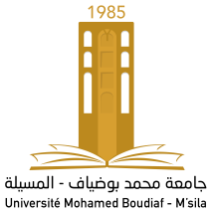

**University Mohamed Boudiaf of M’Sila**

**جامعة محمد بوضياف بالمسيلة**

نائب مدير الجامعة للبيداغوجيا

**رقم : / ..../2024 المسيلة في :**

شهادة المشاركة في تأطير طالب خمس نجوم

يشهد السيد نائب مدير الجامعة للبيداغوجيا بعد الإطلاع على ملف الطالب وبطلب من الأستاذ المشرف , بأن الأستاذ(ة) :

**الإسم واللقب ( أستاذ محاضر –أ- بقسم ........................ )**

|  |  |  |  |
| --- | --- | --- | --- |
| السنة الجامعية | الشهادة المحصلة | الشعبة / التخصص | إسم ولقب الطالب (ة) |
|  |  |  |  |
|  |  |  |  |
|  |  |  |  |

قام (ت) بالإشراف على الطالب (ة) أدناه بصفته طالب (ة) خمس نجوم وفق التفاصيل التالية :

**نائب مدير الجامعة :**